國小 生活1下第一次複習卷 (第一單元～第二單元)
一年 班 座號： 姓名： 分數：

一、是非題 (每題2分，共20分)
( ○ ) 1.上臺報告時，講話清楚、不緊張也是一種優點。
( ╳ ) 2.我跳繩跳得很好，但不能教別人，這樣我才會是最厲害的。
( ╳ ) 3. 幫助別人之前不用考慮自己做不做得到。
( ○ ) 4.有了學習目標之後，可以擬定學習計畫來完成它。
( ○ ) 5.下課時間，我可以和同學一起在大樹下玩遊戲、說故事。
( ╳ ) 6.把樹葉從樹上摘下來才能看得比較仔細。
( ○ ) 7.蝴蝶喜歡在花朵旁邊飛來飛去。
( ○ ) 8.花圃裡可以發現小蝸牛和蚯蚓。
( ╳ ) 9.下課玩球的時候可以把球故意丟進花圃，這樣很好玩。
(╳ ) 10.我可以把紙屑塞進樹洞裡。
二、選擇題 (每題2分，共18分)
( ４ ) 1.想要幫助別人之前，要先注意哪些事情？ ①對方需不需要幫忙 ②自己有沒有時間可以幫忙 ③自己做不做得到 ④以上都是。

( １ ) 2.如何學習同學的優點？ ①設定目標努力達成 ②發脾氣吵鬧 ③用想像的 ④什麼都不用做。
( ４ ) 3.聽到同學的讚美，我應該怎麼回答？ ①對不起 ②我比你厲害 ③你亂說 ④謝謝你的讚美。
( １ ) 4.觀察花朵時，怎麼做才正確？ ①用手搧聞氣味 ②摘下花來聞 ③拿石頭丟花 ④剪下花瓣吃吃看。
( ２ ) 5.樹枝上新長出來的葉子通常是什麼顏色？ ①粉紅色 ②淺綠色 ③白色 ④深黃色。
( １ ) 6.落葉堆裡，我們不會發現哪種動物？ ①小麻雀 ②蚯蚓 ③蝸牛 ④椿象。
( ３ ) 7.哪一種植物的樹幹有淡淡的香氣？ ①鳳凰木 ②白千層 ③樟樹 ④榕樹。
( ２ ) 8.發現有毒的植物可以怎麼做？ ①用手摸 ②用眼睛觀察 ③靠近聞 ④摘下來帶回家。
( ２ ) 9.愛護校園是誰的責任呢？ ①校長 ②學校裡的每一個人 ③老師 ④校警叔叔。
三、連連看 (每題6分，共30分)
●校園內有許多小動物，你發現了嗎？牠們會在哪裡出現呢？請畫線連連看。
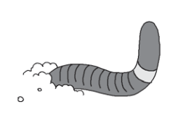  ①蚯蚓  ………………… | ● |  | ● | 泥土裡
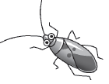  ②椿象  ………………… | ● |  | ● | 樹枝或樹幹上
 | ● |  | ● | 樹枝或樹幹上
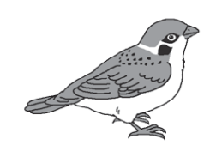  ③麻雀  ………………… | ● |  | ●
 | ● |  | ●
  ④松鼠  ………………… | ● |  | ● | 花叢間
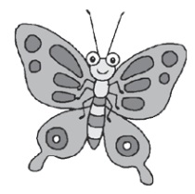  ⑤蝴蝶  ………………… | ●

四、填填看 (20分)
●上臺分享自己的優點時，可以使用哪些方式來進行呢？請在○打。
①利用照片說明  √   | ②大聲清楚的說明  √    我跑步跑得很快！
③直接展現才藝  √   | ④製作紙偶表演  √  
四、素養養成題 (共12分)
●想幫助這四位小朋友時，要先思考哪些事情呢？請將代號填寫在○中。
甲、我能幫忙修理嗎？ 乙、我有時間幫他嗎？ 丙、要找人或工具協助嗎？ 丁、他真的需要幫忙嗎？
①  丁  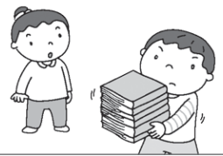 | ②  甲  
③  乙  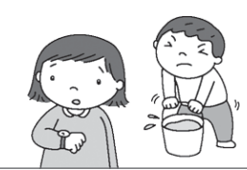 | ④  丙  